Уважаемые родители (законные представители)!
Администрация МБОУ «Курушская СОШ 32 им. Я.С.Аскандарова» обращает Ваше внимание на то, что с 06 апреля 2020 года школа переходит на обучение с использованием электронного обучения, дистанционных образовательных технологий (ДОТ)
Просим Вас предельно ответственно отнестись к данной форме обучения, контролировать выполнение домашних заданий, а также неукоснительно соблюдать рекомендации Роспотребнадзора по соблюдению правил профилактики вирусных заболеваний.
____________________________________________________
Дистанционное обучение - учебный процесс, построенный на интерактивном общении учителя и учащихся, находящихся на расстоянии друг от друга, реализуемый с применением телекоммуникационных сетей. Дистанционное обучение обладает всеми компонентами, присущими учебному процессу: целями, содержанием, методиками, средствами подготовки специалистов.
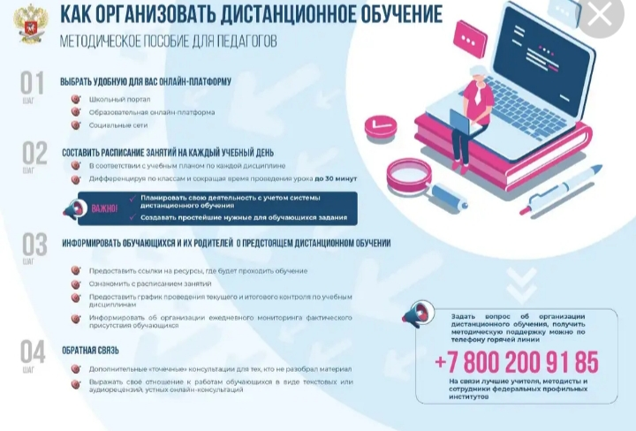
Порядок и организация дистанционного обучения регулируется:
- Федеральным законом «Об образовании в Российской Федерации» от 29.12.12 г. № 273-ФЗ;
- Федеральным законом № 11-ФЗ от 28.02.2012 г. «О внесении изменений в Закон РФ «Об образовании» в части применения электронного обучения, дистанционных образовательных технологий»;
- Приказом Минобрнауки России № 137 от 6 мая 2005 г. «Об использовании дистанционных образовательных технологий» и другими документами.
Общеобразовательные организации (школы)
С 21.03.2020 по 28.03.2020 - весенние каникулы.
С 28.03.2020 по 05.04.2020 – нерабочие дни.
С 06.04.2020 по 30.04.2020 - реализация образовательных программ с использованием дистанционных образовательных технологий, электронного обучения.
С 06.04.2020 по 30.04.2020 в школе вводится обучение с применением электронного обучения и дистанционных образовательных технологий.
Это занятия с изучением нового материала, поверочными работами, тестами на ресурсах, определенных учителем, только в домашней обстановке с обратной связью через электронную почту, чаты, социальные сети и др.
ВНИМАНИЕ:
Настоятельно рекомендуем строго следить за тем, чтобы ребенок находился дома, а не на улице или других общественных местах. Это важно прежде всего для здоровья самого ребенка.

Информация по вопросам организации обучения с использованием дистанционных технологий, включая ссылки на вебинары, презентации, инструкции, размещена на портале ДИРО http://xn--d1aish.xn--p1ai/distobr/ в разделе «Дистанционное обучение».

ФОРМА ДИСТАНЦИОННОГО ОБУЧЕНИЯ
ИНДИВИДУАЛИЗИРОВАННОЕ ПРЕПОДАВАНИЕ И ОБУЧЕНИЕ
На период дистанционного обучения организованы следующие формы:
-обучение посредством таких технологий как телефон, электронная почта;
- через мессенджеры (в данном случае WhatsApp)
- режим online на образовательных платформах

МЕТОДЫ ДИСТАНЦИОННОГО ОБУЧЕНИЯ
- телефонные консультации
- видеоуроки
- видеоконференции
- обучение через WhatsApp

